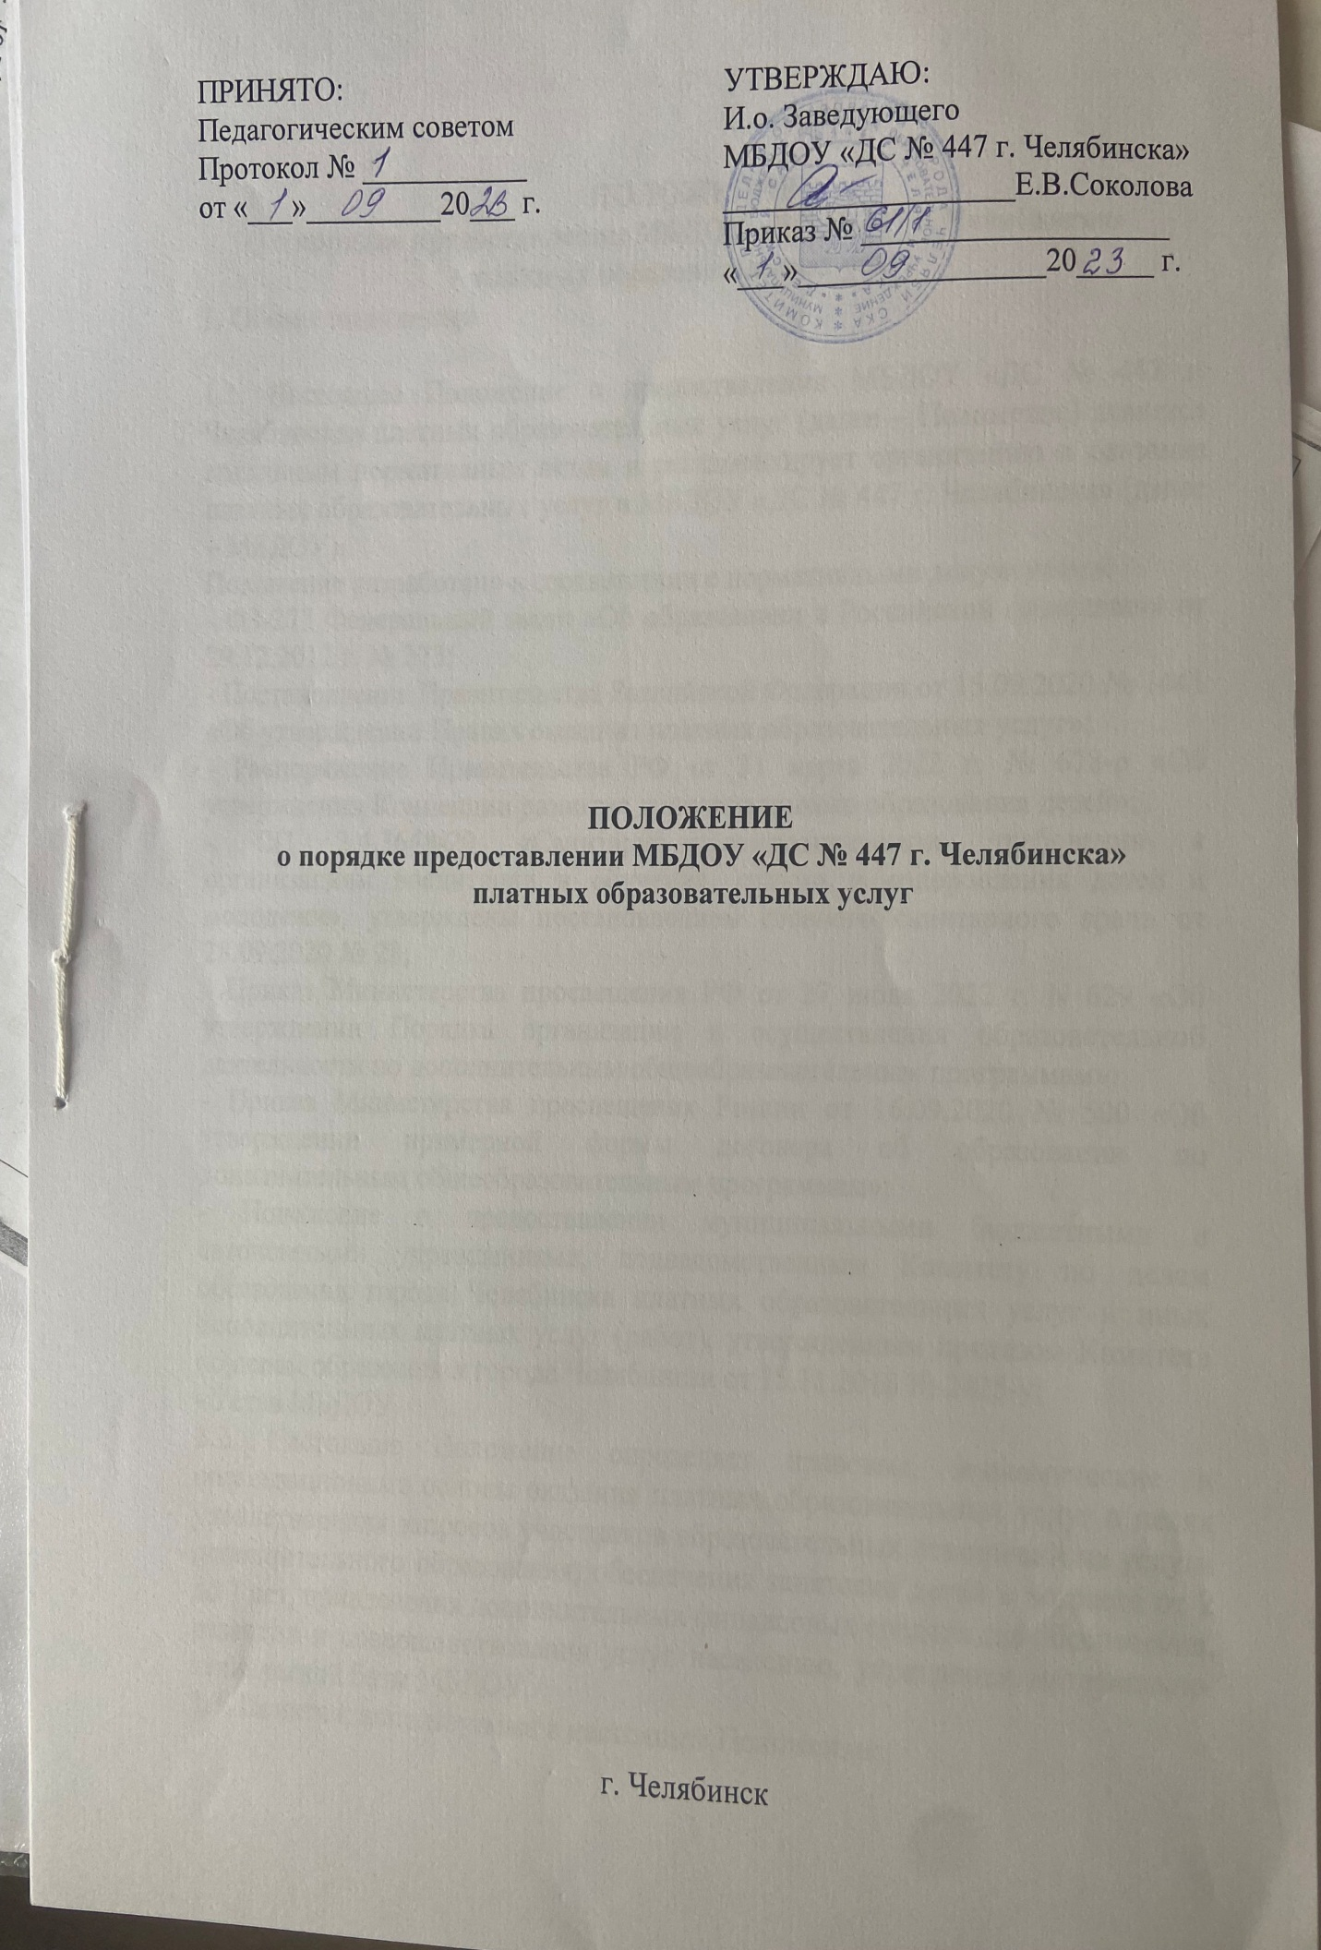

**ДОГОВОР №**

**об оказании платных образовательных услуг.**

г. Челябинск_ ________________

Муниципальное дошкольное образовательное учреждение «Детский сад № 447 города Челябинска», осуществляющее образовательную деятельность (далее - Учреждение) на основании лицензии от "04" июля 2016 г. № 12912, выданной Министерством образования и науки Челябинской области, именуемый в дальнейшем "Исполнитель", в лице заведующего Шумиловой Елены Витальевны, действующего на основании Устава,

и____________________________________________________________________________ (фамилия, имя, отчество (при наличии) законного представителя несовершеннолетнего лица, зачисляемого на обучение)

именуемый в дальнейшем "Заказчик", действующий в интересах несовершеннолетнего   
_____________________________________________________________________________

(фамилия, имя, отчество лица, зачисляемого на обучение) (при наличии)

Именуемый(ая) в дальнейшем "Обучающийся" совместно именуемые Стороны, заключили настоящий Договор о нижеследующем:

**I. Предмет Договора**

1.1. Исполнитель обязуется предоставить образовательную услугу, а Заказчик обязуется оплатить образовательную услугу по предоставлению дополнительной общеобразовательной общеразвивающей программы **________,**

**___________** направленности, в соответствии с учебными планами и образовательными программами Исполнителя.

1.2 Форма обучения очная.

1.3 Срок освоения образовательной программы на момент подписания Договора ____ календарных года(год), с 1.09.20 по 31.05.20 года.

1.4 После освоения Обучающимся образовательной программы документ об обучении не выдается.

**II. Права Исполнителя, Заказчика и Обучающегося**

2.1. Исполнитель вправе:

2.1.1. Самостоятельно осуществлять образовательный процесс.

2.2. Заказчик вправе:

2.2.1.Получать информацию от Исполнителя по вопросам организации и обеспечения надлежащего предоставления услуг, предусмотренных разделом I настоящего Договора.

2.3.Обучающемуся предоставляются академические права в соответствии с частью 1 статьи 34 Федерального закона от 29 декабря 2012 г. № 273-ФЗ "Об образовании в Российской Федерации".

Обучающийся вправе:

2.3.1. Получать информацию от Исполнителя по вопросам организации и обеспечения надлежащего предоставления услуг, предусмотренных разделом I настоящего Договора.

2.3.2. Обращаться к Исполнителю по вопросам, касающимся образовательного процесса.

2.3.3. Пользоваться в порядке, установленном локальными нормативными актами, имуществом Исполнителя, необходимым для освоения образовательной программы.

2.3.4. Принимать в порядке, установленном локальными нормативными актами, участие в социально-культурных, оздоровительных и иных мероприятиях, организованных Исполнителем.

**III. Обязанности Исполнителя, Заказчика и Обучающегося**

3.1. Исполнитель обязан:

3.1.1. Зачислить Обучающегося, выполнившего установленные законодательством Российской Федерации, учредительными документами, локальными нормативными актами Исполнителя условия приема.

3.1.2. Довести до Заказчика информацию, содержащую сведения о предоставлении платных образовательных услуг в порядке и объеме, которые предусмотрены Законом Российской Федерации "О защите прав потребителей" и Федеральным законом "Об образовании в Российской Федерации".

3.1.3. Организовать и обеспечить надлежащее предоставление образовательных услуг, предусмотренных разделом I настоящего Договора. Образовательные услуги оказываются в соответствии с учебным планом и расписанием занятий Исполнителя.

3.1.4. Обеспечить Обучающемуся предусмотренные выбранной образовательной программой условия ее освоения.

3.1.5. Сохранить место за Обучающимся в случае пропуска занятий по уважительным причинам (с учетом оплаты услуг, предусмотренных разделом I настоящего Договора).

3.1.6. Принимать от Заказчика плату за образовательные услуги.

3.1.7. Обеспечить Обучающемуся уважение человеческого достоинства, защиту от всех форм физического и психического насилия, оскорбления личности, охрану жизни и здоровья.

3.2. Заказчик обязан своевременно вносить плату за предоставляемые Обучающемуся образовательные услуги, указанные в разделе I настоящего Договора, в размере и порядке, определенных настоящим Договором, а также предоставлять платежные документы, подтверждающие такую оплату.

3.2.1 Заказчик обязан извещать Исполнителя о причинах отсутствия на занятиях.

3.3. Обучающийся обязан соблюдать требования, установленные в статье 43 Федерального закона от 29 декабря 2012 г. № 273-ФЗ "Об образовании в Российской Федерации", в том числе:

3.3.1. Обучаться в Учреждении по образовательной программе в соответствии с учебным планом.

3.3.2. Соблюдать требования учредительных документов, правила внутреннего распорядка и иные локальные нормативные акты Исполнителя.

**IV. Стоимость услуг, сроки и порядок их оплаты**

4.Стоимость платных образовательных услуг в месяц зависит от количества фактически проведенных занятий. Стоимость 1 занятия -  рублей.

Увеличение стоимости образовательных услуг после заключения Договора не допускается, за исключением увеличения стоимости указанных услуг с учетом уровня инфляции, предусмотренного основными характеристиками федерального бюджета на очередной финансовый год и плановый период.

4.1. Оплата производится Заказчиком ежемесячно, не позднее 10 числа текущего месяца.

**V. Основания изменения и расторжения договора**

5.1. Условия, на которых заключен настоящий Договор, могут быть изменены по соглашению Сторон или в соответствии с законодательством Российской Федерации.

5.2. Настоящий Договор может быть расторгнут по соглашению Сторон.

5.3. Настоящий Договор может быть расторгнут по инициативе Исполнителя в одностороннем порядке в случаях:

- просрочки оплаты стоимости платных образовательных услуг;

- невозможности надлежащего исполнения обязательства по оказанию платных образовательных услуг вследствие действий (бездействия) Обучающегося;

- в иных случаях, предусмотренных законодательством Российской Федерации.

5.4. Настоящий Договор расторгается досрочно:

по инициативе родителей (законных представителей) несовершеннолетнего Обучающегося, в том числе в случае перевода Обучающегося для продолжения освоения образовательной программы в другое учреждение, осуществляющее образовательную деятельность;

по обстоятельствам, не зависящим от воли Обучающегося или родителей (законных представителей) несовершеннолетнего Обучающегося и Исполнителя, в том числе в случае ликвидации Исполнителя.

5.5. Исполнитель вправе отказаться от исполнения обязательств по Договору при условии полного возмещения Заказчику убытков.

5.6. Заказчик вправе отказаться от исполнения настоящего Договора при условии оплаты Исполнителю фактически понесенных им расходов, связанных с исполнением обязательств по Договору.

**VI. Срок действия Договора**

6.1. Настоящий Договор вступает в силу со дня его заключения Сторонами и действует до полного исполнения Сторонами обязательств.

**VII. Заключительные положения**

7.1. Сведения, указанные в настоящем Договоре, соответствуют информации, размещенной на официальном сайте Исполнителя в сети "Интернет" на дату заключения настоящего Договора.

7.2. Настоящий Договор составлен в двух экземплярах, по одному для каждой из Сторон. Все экземпляры имеют одинаковую юридическую силу. Изменения и дополнения настоящего Договора могут производиться только в письменной форме и подписываться уполномоченными представителями Сторон.

7.3. Изменения Договора оформляются дополнительными соглашениями к Договору.

**XIII. Адреса и реквизиты сторон**

|  |  |
| --- | --- |
| **Исполнитель**  Муниципальное бюджетное дошкольное образовательное учреждение «Детский сад №447 города Челябинска»  Тел.: 8(351) 7919881  454084, г.Челябинск, ул.Калинина д. 2а    ИНН 7447033129  КПП 744701001  Р/счет 03234643757010006900  БИК 017501500 Отделение Челябинск Банка  России//УФК по Челябинской области  г. Челябинска  Заведующего _____________/ Е.В. Шумилова/  М.П. | **Заказчик**  _________________________________  (фамилия, имя, отчество (при наличии)  ________________________________ (дата рождения)  ________________________________  (адрес места жительства)  ________________________________  (паспорт: серия, номер, когда и кем выдан)  ________________________________  (телефон)  _________________________________  Подпись |
| **Обучающийся**  ____________________________________  (фамилия, имя, отчество (при наличии  _____________________________________  (дата рождения)  ____________________________________  (адрес места жительства) |  |